

REQUERIMENTO Nº _____/2019

Exmo. Sr. Presidente,
Exmo. Srs. Vereadores,

O Vereador que este subscreve, requer que, A TÍTULO DE FISCALIZAÇÃO, ouvida a casa e após tramites regimentais, seja enviada correspondência à Secretaria de Obras para que se posicione sobre a não solução para os problemas apresentados na Avenida 6, no bairro Cidade de Deus, que fora objeto dos Requerimentos de número 2510 de 2018 e 2644 de 2018. Ambos além de pedir soluções questionavam o Contrato com a Empresa PREVISAN, responsável pelas obras no local, porém não fora apresentada qualquer solução e novamente os moradores estão enfrentando os mesmos e graves problemas com a enchentes que continuam acontecendo no local.
Desta forma, solicita que a citada secretaria se posicione e que sejam enviados os documentos que comprovem a regularidade dos contratos e atividades da empresa PREVISAN no local já que até então nada que solucionasse o problema dos moradores do local foi feito e a Secretaria de Obras não se posicionou de forma a apresentar qualquer medida que evitasse os alagamentos que acontecem no local toda vez que chove.

Sala das sessões, 18 de fevereiro de 2019.
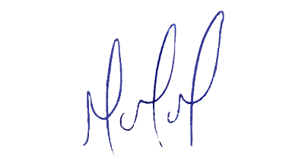
MILTON MARTINS
VEREADOR

JUSTIFICATIVA:

Tal pedido visa fazer cumprir a função fiscalizadora do Vereador, assegurado pelo Regimento Interno desta Casa de Leis e pela Lei Orgânica Municipal.

